Fly with broken wings
Trotz Krise, Trennung, Tod, Schicksalsschlag wieder einen Neuanfang wagen

Plötzliche Lebensereignisse

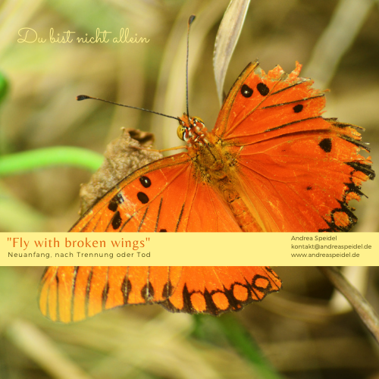
und ihre Bedeutung
von

Andrea Speidel

22. August 2021

Wenn Schick-Sals-Schläge gar keine Schläge sind, sondern Ereignisse, die zu Erkenntnissen dienen

Schicksal oder Los
Heute vor 60 Jahren ist mein Vater gestorben und genau heute vor 5 Monaten mein Partner.
Es ist eigenartig. Beide an einem 22sten. Es hat bestimmt eine Bedeutung.

Die größere Bedeutung für mich ist jedoch, dass sich ein Kreis schließt,
der einer Vollendung gleicht. Wie eine Bestimmung vielleicht. Kennst du so etwas auch?

Einige hier kennen meine persönlich Geschichte und bestimmt ein Großteil von Euch hier nicht. So will ich noch ein wenig berichten:
Ich denke gerade darüber nach, was die eigentliche Herausforderung für mich war und ist.

Mit all den „Neben-Wirkungen“, die so ein Tod, eine Trennung eines geliebten Menschen mit sich bringt, ist es nun mal so, dass sie eine gewaltige Wirkung hinterlassen.
Bei mir schließt sich halt ein Kreis. Ist eine Vollendung.
Bei anderen Menschen kann es jedoch auch nur eine Etappe sein.

Die Essenz ist für mich, bei meiner Vollendung, folgende Erkenntnis:
Erkannt zu haben, was für mich eigentlich immer wichtig gewesen ist, nachdem der Mensch nicht mehr da war:

- Was fange ich mit mir ohne die geliebte Person mit meinem Leben an
- Was gebe ich auf
- Wie gebe ich mir selbst und wodurch den Halt und Liebe
- Was liebe ich an mir
- Wie komme ich alleine zurecht
- Wie erschaffe ich mir ein neues, erfülltes Leben
- Wo bekomme ich Unterstützung
- Welche kleine und größere Schritte sind notwenig

Ja es geht. Besser: Es geht, wenn man sich nicht als großes Opfer sieht.
Der Schmerz ist natürlich da, sonst wäre man kalt, wie ein Fisch.
Trotzdem darf es gestattet sein, sich positiv und neu auszurichten.
Als Kind konnte ich das jedoch nicht so genau sehen.

Positiv zu sein, da das Umfeld ja traurig war. Ich opferte mich eher, um den Anderen Liebe oder Halt zu geben. Das setzte sich später in Beziehungen fort.
So lange, bis ich erkannte, dass ich kein Opfer der Umstände sein muss.

Ich erkannte, dass jeder Verlust, ein Gewinn sein kann. Eine Chance für einen Neuanfang. Die größte Herausforderung ist, sich keinem Untergangsgefühl hinzugeben, sondern sich seine Werte neu bewusst zu machen.
Sich auf die eigene Füsse zu stellen. Sich Wertschätzung zu erlauben. Sich damit zu bestärken um die Emotionen bewusst ins Positive zu lenken.

So hat wohl auch jeder Lebensabschnitt eine besondere Qualität.
Jeder s.g. Schicksalsschlag hat eine Bedeutung. Man kann sagen, dass es halt sein Los ist, mit dem man jetzt klar kommen muss. Die Schwere kann man dabei jedoch herausnehmen, indem man sich fragt, was mache ich jetzt Positives daraus.
In dem Schicksalsschlag kommt das Wort Schlag vor, das bedeutet, dass man besonders aufmerksam sein soll. Den Schlag, so wie z.B. einen Donner-Schlag auf jeden Fall nicht überhören sollte. Vielleicht soll etwas bewußt gemacht werden. Das kann eine Lernaufgabe sein, wie man sich vor weiteren „Blitzen“ schützen soll. Vor dem Blitz-Ein-Schlag.

Dein ganzes System und Leben kann dabei durchgerüttelt werden. Achtung! Dein Leben ist in Gefahr oder entwickelt sich sehr rasch weiter.
Auch: „Höre jetzt genau zu und nehme wahr.“
Was ist die Heraus-Forderung?
Für mich immer wieder „Neuanfang". Einen Neuanfang in eine große Portion Selbstliebe. Selbstakzeptanz. Selbstfürsorge usw.
Die Aufgabe. Die Auf-GABE zu erkennen.
Zum Potenzial, zum Lebenssinn, zur Erfüllung, zum glücklichen Sein.
Die Fülle des eigenen Lebens zu erkennen um in die Lebensfreude zu kommen oder darin zu bleiben. Auch wenn man traurig ist. Lebensfreude kann ja wieder neu kreiert werden.

So entwickelte ich mich zur regelrechten Spürhündin, zur Potenzialprofilerin. Um meine Potenziale aufzudecken. Einerseits zum Selbstwert und dann auch wieder zur Bereicherung. Zur Erkenntnis meiner Wertschätze. In mir und meinem Umfeld.

Die mir zeigten, wie ich nach einem scheinbaren Ende, einen Lichtblick erkennen kann. Einen Funken der Lebensfreude. Dass ich noch da bin.
Dass mein Leben noch weiter gelebt werden darf.
Das ist eine Entscheidung - finde ich. Nicht wahr.
Für diese Erkenntnis habe ich lange geforscht.
Sie macht stark. Verleiht einem Flügel.

Man darf die Fülle des Lebens trotz Trauer oder einem Verlassenheits- oder Minderwertigkeitsgefühl trotzdem wahrnehmen. Den Reichtum der Erfahrung erkennen. Auch, und gerade deshalb, aus Schmerzvollem lernen um daraus Neues schöpfen.
Ich nenne es den Skorpion Effekt: „Stirb und werde“.

Es ist da doch immer wieder Licht am Horizont, wenn wir uns gestatten es zu sehen.
So habe ich in den letzen 60 Jahren und 5 Monaten so viel gelernt, so dass ich ganz bewußt diese Inkarnation annehme. Danke sage und meinen weiteren Weg tapfer gehen werde.
Wenn auch du dich angesprochen fühlst, dich in deinem Sein, deinen Werten und deinem Können bestärken zu wollen, so lass es mich gerne wissen.

Erkenne deine Wertschätze. Deine Lebens-Licht-Kräfte in dir und deinem Umfeld. Ganz besonderes in der Krise, nach Tod, Trennung. Auch nach Kündigung oder Wunsch nach Neuorientierung und Neuanfang.
Beruflich oder privat.

„Fly with broken wings“
Fly with broken wings
Erkenne deinen Wertschatz und sei es dir wert Schatz :)

Deine Andrea
Mentorin für Fülle, Erfüllung und ganzheitlichen Wohlstand
Spirituelles Wertschatz-Coaching
Potenzial-Coaching

Email: kontakt@andreaspeidel.de
Web: www.andreaspeidel.de

